Archivní číslo vzorku | 8739
Odběrové číslo vzorku | 1
Pořadové číslo karty vzorku v databázi | 1093
Místo
Objekt | Um. dílo na papíře, res. Janská
Místo odběru popis | Vzorek Archiv. číslo Popis  Vz. č. 1 8739 Levý horní roh rubová strana  Vz. č. 2 8740 Pravá část kopce z díla  Vz. č. 3 8741 Pravý spodní okraj
Místo odběru foto
Typ díla
Typ podložky (v případě vzorků povrchových úprav / barevných vrstev)
Datace objektu
Zpracovatel analýzy | Hurtová Alena
Datum zpracování zprávy k analýze | 20. 6. 2017
Číslo příslušné zprávy v databázi zpráv | 2017_8

Výsledky analýzy

Vzorek č. 1 (8739)
Levý horní roh rubová strana

Stanovení vlákninového složení papírové podložky

Optická mikroskopie a Herzbergova vybarvovací zkouška
Bílé procházející světlo
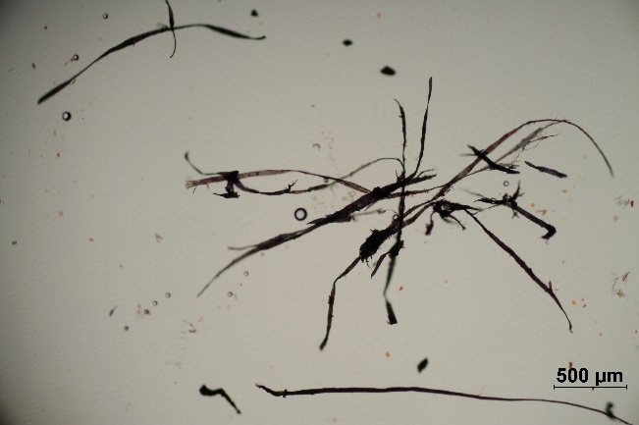 | 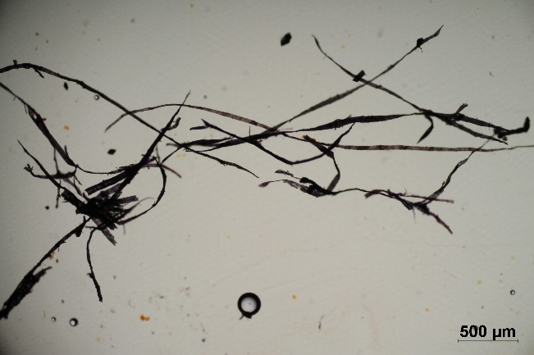
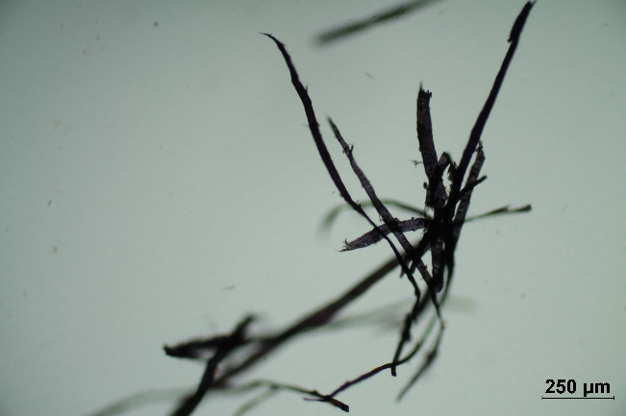 | 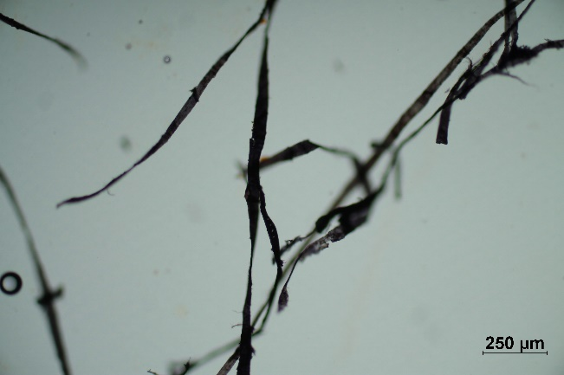
Vlákna vzorku se po styku s Herzbergovým činidlem zbarvila do modrofialova, což je typické zbarvení pro buničinu. Pozorovaná vlákna měla typické znaky buničiny z jehličnatého dřeva (přibližně stejně silné buňky s dvojtečkami)

Závěr
Papírová podložka – vzorek (8739) byl tvořen vlákny buničiny z jehličnatého dřeva.

Bílá barevná vrstva vzorek (8740 a 8741) byla tvořena převážně titanovou a barytovou bělobou

Fotodokumentace analýzy

